|  |  |
| --- | --- |
| Регистрационный №____  Дата регистрации  «___» _________________20___г. | и.о. заведующего МАДОУ детский сад № 472  Новиковой А.Э.  _____________________________________  _____________________________________  (фамилия, имя, отчество при наличии родителя, законного представителя)  проживающего по адресу:  ______________________________________  ______________________________________ Реквизиты документа, удостоверяющего личность: ____________________________  серия ____________ номер ______________  кем и когда выдан ________________________  ________________________________________  СНИЛС  (родителя, законного представителя)  ИНН  (родителя, законного представителя)  СНИЛС  (ребенка) |

ЗАЯВЛЕНИЕ

Я,___________________________________________________________________________,

(фамилия, имя, отчество при наличии родителя, законного представителя)

являясь родителем (законным представителем)

______________________________________________________________________________

(фамилия, имя, отчество и дата рождения ребенка)

- реквизиты документа, подтверждающего установление опеки (при наличии):

_____________________________________________________________________________

(реквизиты документа)

проживающего по адресу (адрес места жительства, место пребывания, место фактического проживания) ребенка:___________________________________________________________

______________________________________________________________________________

(индекс, город, улица, дом, корпус, квартира)

Свидетельство о рождении ребенка: серия ________________ номер ____________________

кем выдано: ___________________________________________________________________

дата выдачи:___________________________________________________________________

(серия, номер, кем и когда выдано)

Прошу зачислить моего ребенка в МАДОУ по основной общеобразовательной программе дошкольного образования МАДОУ детский сад № 472 в группу для детей в возрасте от ____ до ____ лет с режимом пребывания полного дня.

Желаемая дата приема в МАДОУ «___»___________20___ г.

Выбор языка образования из числа языков народов Российской Федерации, в том числе русского языка как родного языка.

Даю согласие на получение дошкольного образования ребенка на ***русском*** языке.

**Сведения о родителях (законных представителях) ребенка:**

_____________________________________________________________________________

(фамилия, имя, отчество при наличии родителя, законного представителя)

Контактный телефон: ______________ адрес электронной почты:___________________

**Сведения о родителях (законных представителях) ребенка:**

_____________________________________________________________________________

(фамилия, имя, отчество при наличии родителя, законного представителя)

Контактный телефон: _______________ адрес электронной почты:___________________

В соответствии с Федеральным законом от 29.12.2012 № 273-ФЗ «Об образовании в Российской Федерации»

я, _______________________________________________________________________

(фамилия, имя, отчество при наличии родителя, законного представителя)

заявляю о потребности в обучении моего ребенка по адаптированной образовательной программе дошкольного образования и (или) в создании специальных условий для организации обучения и воспитания ребенка-инвалида в соответствии с индивидуальной программой реабилитации инвалида (при наличии)**: *нуждаюсь/не нуждаюсь*.**

(нужное подчеркнуть)

С уставом МАДОУ, с лицензией на осуществление образовательной деятельности, с Образовательной программой МАДОУ, и другими документами, регламентирующими организацию и осуществление образовательной деятельности МАДОУ, права и обязанности воспитанников, с распорядительным актом органа местного самоуправления о закреплении образовательных организаций за конкретными территориями, том числе через официальный сайт МАДОУ ознакомлен(а).

«___»____________20___г. _______________/____________________/

подпись расшифровка подписи

Я, ___________________________________________________________________________,

Ф.И.О.

даю согласие на обработку моих персональных данных и персональных данных  
моего несовершеннолетнего ребенка в объеме, указанном в заявлении и прилагаемых документах, по существующим технологиям обработки документов, в целяхсоблюдения Федерального закона от 27 июля 2006 года № 152-ФЗ «О персональных данных» Российской Федерации».

Срок действия моего согласия считать с момента подписания данного заявления бессрочно. Отзыв настоящего согласия осуществляется на основании моего заявления в соответствие с Федеральным законом № 152-ФЗ «О персональных данных» Российской Федерации». Мне разъяснены юридические последствия отказа предоставить свои персональные данные оператору.

Обязуюсь предоставить информацию об изменении персональных данных в течение месяца со дня получения документов об этих изменениях.

«___»____________20___г. __________/_______________________/

(подпись) (расшифровка подписи)

**Согласие родителя (законного представителя)**

**несовершеннолетнего ребенка**

**на обработку персональных данных**

Я, ___________________________________________________________________________

(ФИО родителя (законного представителя)

проживающий по адресу:

- реквизиты документа, удостоверяющего личность, __________:

серия ____________ номер _____________________ кем и когда выдан: ______________________________________________________________________________

как законный представитель _____________________________________________________,

(ФИО ребенка)

свидетельство о рождении серия ________________ номер ___________

кем выдано: _____________________________________________________________________ _______________________________________________ дата выдачи:___________________

проживающего по адресу:

даю согласие МАДОУ (далее – Оператор), юридический адрес: 620014 г. Екатеринбурга, пер. Северный, 4, на обработку моих персональных данных и персональных данных моего несовершеннолетнего ребенка по существующим технологиям обработки документов, совершаемых с использованием средств автоматизации или без использования таких средств с персональными данными, включая сбор, запись, систематизацию, накопление, хранение, уточнение (обновление, изменение), извлечение, использование, передачу (распространение, предоставление, доступ), обезличивание, блокирование, удаление, уничтожение, персональных данных, а также осуществление любых иных действий с моими персональными данными с учетом федерального законодательства с целью получения дошкольного образования, содержания, присмотра и ухода моего несовершеннолетнего ребенка в МАДОУ с использованием средств автоматизации или без использования таких средств с учетом федерального законодательства в следующем объеме:

1. фамилия, имя, отчество (при наличии);
2. дата рождения;
3. место рождения;
4. контактные данные: телефон; адрес электронной почты;
5. данные паспорта (серия, номер, дата выдачи, кем выдан) или иного документа, удостоверяющего личность;
6. данные свидетельства о рождении ребенка;
7. адрес места жительства (места пребывания):
8. фотография (биометрические данные).

Срок действия моего согласия считать с момента подписание данного заявления на срок: ***бессрочно.*** Мне, разъяснены юридические последствия отказа предоставить свои персональные данные оператору.

Отзыв настоящего согласия в случаях, предусмотренных Федеральным законом от 27 июля 2006 года № 152-ФЗ «О персональных данных», осуществляется на основании моего заявления.

«___»_______________20____г. __________ / ______________

(подпись) (расшифровка)

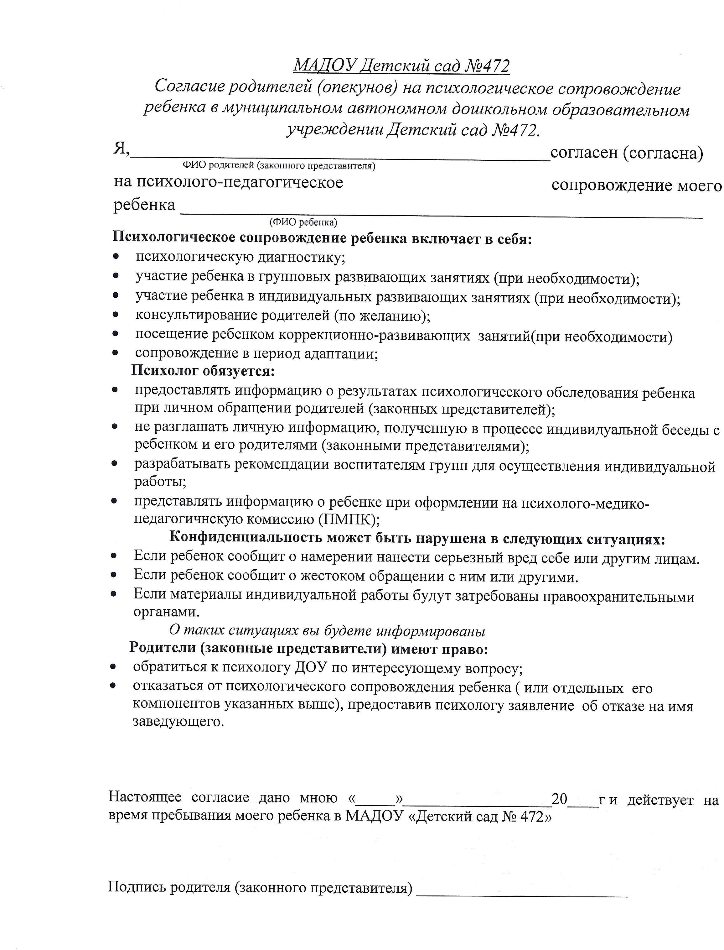

УВЕДОМЛЕНИЕ

Уважаемые родители (законные представители) _____________________________________________________________________________

Ф.И. и дата рождения ребёнка

Ваш сын (дочь) включены в поимённый список детей для получения образования по образовательным программам дошкольного образования в МАДОУ детский сад № 472, расположенного по адресу: г. Екатеринбург, пер. Северный, дом 4, контактный телефон: 8(343) 310-27-13

Для заключения договора об образовании между Вами и МДОО Вам необходимо в срок до ______________ предоставить лицу, ответственному за приём документов, следующие документы:

1) заявление о приёме в МАДОУ (форма заявления размещена на сайте МАДОУ, по адресу: https://472.tvoysadik.ru/

2) документ, подтверждающий личность заявителя.

3) свидетельство о рождении ребёнка (копия);

4) Свидетельство о регистрации по месту жительства или по месту пребывания ребенка (справка с места жительства ребенка)

В случае если указанные выше документы не будут предоставлены Вами в установленный срок, предоставленное место будет рассматриваться как свободное для предоставления следующему по очередности (дате постановки на учет) ребёнку.

С уважением, и.о. заведующего МАДОУ: _______________ / Новикова А.Э. /

(подпись руководителя МАДОУ Ф.И.О. руководителя)

Ознакомлен:_______________/_____________________

**РАСПИСКА**   
**в приеме документов**

настоящим подтверждается,

что в МАДОУ детский сад № 472 приняты документы от ____________________________________________________________________

__________________________________________________________________

(ФИО родителя(законного представителя)

на ребенка________________________________________________________

(ФИО, дата рождения ребенка)

согласно перечня:

|  |  |  |  |
| --- | --- | --- | --- |
| п/п | наименование документа | копия/  оригинал | количество |
|  | Заявление о приеме на обучение в МАДОУ  регистрационный номер № ______ от __________ года | оригинал |  |
|  | Свидетельство о рождении | копия |  |
|  | Паспорт родителя (законного представителя) | копия |  |
|  | Свидетельство о регистрации по месту жительства или по месту пребывания ребенка (справка с места жительства ребенка) | копия/ оригинал |  |
|  | документ, подтверждающий установление опеки (при наличии) | копия |  |
|  | Всего | |  | |

Документы принял:

_____ ______________ 20___ год _____________/ Новикова А.Э.

(дата) подпись расшифровка подписи